PAS de papier …PLUS d’arbres
Les élèves de CM1 b ont décidé de faire une journée sans papier le Mardi 17 Février 2026.
Les primaires font un éco geste pour sauver le monde et personnellement : les arbres. En n’utilisant, pour travailler que des matériaux ne contenant pas de papiers (oral, ardoise, projecteur, …). De même, la journée a été plus drôle ou plus fun, comme on dit. Ils ont travaillé les matières prévues mais différemment.
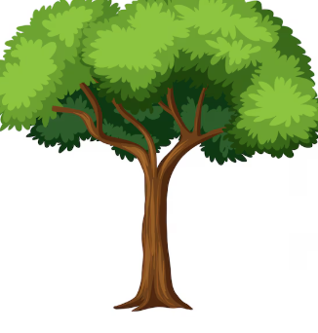Aujourd’hui on est le Mardi 17 Février et comme tous les ans, nous célébrons la journée préférée des arbres : « La journée sans papiers ». Ce geste permet d’améliorer la vie de nos arbres et notre vie. Cette même journée, quelques parents et invités sont venus présenter leurs travails.

Cette journée a permis aux enfants d’approfondir leurs connaissances hors des cahiers et de leur montrer la diversité du monde qui les entoure et elle les a enseignés des informations qui leur serviront toute leur vie. Donc ce n’était pas seulement un éco geste mais c’était beaucoup plus. Merci chers lecteurs
Azriel Harison RABARY

